11月理论学习（承叶）
【论文题目】 | 《基于学科大概念的初中信息科技大单元教学设计策略》
【学习摘要】 | 传统的初中信息科技课堂教学以课时为单位选择具体的教材内容进行教学设计，对教材内容的完整性和学科知识的系统性缺乏整体性的把握，课前、课中、课后以及课时与课时之间时常是不连贯的。  因此，初中信息科技大单元教学设计要突出整体性，将教学的每个环节都纳入整个大单元教学来规划，这种整体性设计有助于优化学生的认知结构，使学生对知识点的掌握更加系统和深入。初中信息科技整体性大单元教学框架如图1所示。  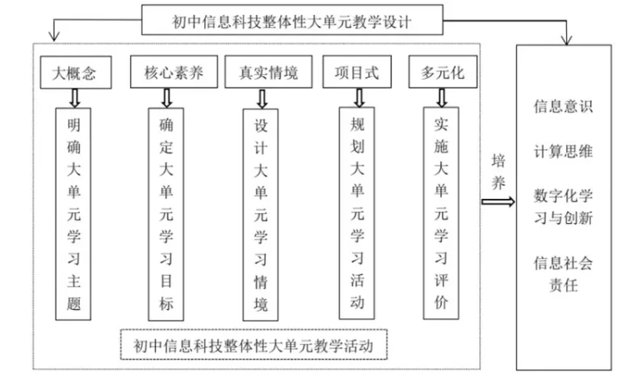  1.基于大概念整合教学内容  新课标指出信息科技课程教学要注重构建逻辑关联的课程结构，而学科大概念就是课程的逻辑主线。因此，初中信息科技大单元教学设计需围绕初中信息科技学科大概念“网络""人工智能”组织学科教学内容，将信息科技的教学内容重新加工整合，以便对初中信息科技的学科知识进行系统性把握。  2.基于核心素养确定学习目标  新课标指出，义务教育信息科技课程的学科核心素养包括信息意识、计算思维、数字化学习与创新、信息社会责任四个方面，其不仅是学生必备的关键能力，更是课程育人的集中表现。因此，初中信息科技课程学习目标的确定要基于信息科技课程的学科核心素养。  3.基于真实情境串联教学内容  新课标指出信息科技课程教学要倡导真实性学习，创设真实的问题情境。因此，初中信息科技大单元教学设计要基于真实情境串联教学内容，将情境创设与学生的社会生活实践相结合。真实情境有助于学生“学好""学透"，提高学生灵活运用所学知识解决学习和生活中的实际问题的能力。  4.开展项目式教学活动  项目式学习让学生在完成具体项目的过程中，通过自主学习、合作交流学习掌握知识和技能，培养创新思维。新课标指出，信息科技课程教学要突出学生的课堂主体性地位，引导学生在做中学、用中学、创中学，发挥学习的主动性，这与项目式教学活动的目的不谋而合。因此，在初中信息科技教学中开展项目式教学活动显得尤为重要。  5.基于全过程实施多元化评价  新课标倡导素养导向的多元评价。因此，基于学科大概念的初中信息科技大单元教学也需进行多元化评价设计，其中包括教学评价主体多元化、教学评价形式多元化、教学评价测量工具多元化。坚持基本知识与实践考核相结合，综合运用测试、作品评价等方法，全面考查学生的学习状况，同时坚持自评和他评相结合、过程性评价和总结性评价相结合，使之成为一个整体。
【学习反思】 | 在小学信息技术大单元教学中，突出整体性是至关重要的。这不仅有助于学生全面掌握信息技术知识，还能培养他们的综合应用能力和创新思维。如何在大单元教学中突出整体性？以下是我的一点见解：  一、设计综合性教学主题  首先，教师在设计教学主题时，要着眼于学生的全面发展，以一个大主题为引领，将各个知识点串联起来。例如，可以以“数字化生活”为主题，涵盖网络世界、软件应用、信息检索等多方面内容。这样不仅可以激发学生的学习兴趣，还能让学生在探究中形成完整的知识体系。  二、注重知识与技能的衔接  在教学过程中，教师要注重知识的连贯性和技能的衔接性。在讲解新知识点时，要联系已学过的内容，帮助学生形成知识网络。同时，在技能训练中，要逐步提高学生的操作水平，从基础操作到复杂操作逐步推进，让学生在实践中掌握知识。  三、采用多元化的教学方法  为了突出整体性，教师需要采用多元化的教学方法。除了传统的讲授法外，还可以运用任务驱动法、小组合作法、项目式学习等多种教学方法。这些方法可以让学生在不同层面上掌握知识，同时培养他们的协作能力和创新意识。  四、设计综合性大作业  在完成一系列的课程后，教师可以设计一个综合性大作业，让学生综合运用所学知识解决实际问题。例如，可以设计一个“制作电子小报”的任务，让学生在掌握基本操作的基础上，运用所学软件和技巧完成电子小报的制作。这样的作业不仅能检验学生的学习成果，还能培养他们的综合应用能力。  五、开展多元化的评价方式  评价是教学过程中不可或缺的一环。为了突出整体性，教师需要开展多元化的评价方式。除了传统的笔试外，还可以采用作品展示、小组互评、自我评价等多种评价方式。这样不仅可以全面了解学生的学习情况，还能激发学生的学习积极性。  六、营造良好的学习氛围  最后，为了突出整体性教学，教师需要营造良好的学习氛围。这包括创设有趣的教学情境、激发学生的学习兴趣、鼓励学生积极参与课堂活动等。同时，教师还要注重与学生的情感交流，关注学生的心理需求和学习困难，及时给予帮助和支持。  综上所述，在小学信息技术大单元教学中突出整体性需要教师在设计教学主题、教学方法、评价方式等方面下功夫。只有通过综合性的教学设计和实践探索才能有效提高学生的信息技术素养和综合能力培养他们成为具有创新精神和实践能力的新时代人才。

